Учебный курс
«Сельскохозяйственные зерноуборочные машины и агрегаты»
Дистанционное обучение
17 / 39
Описание курса

Сельскохозяйственные машины. Машины для уборки зерна

Аннотация

Аннотация
Авторы

Авторы
Содержание

Введение

Введение в курс
Глава 1. Объекты уборки

1.1 Морфологические особенности

1.2 Химический состав зерна

1.3 Жизненный цикл зерновых культур
Глава 2. Способы уборки и агротехнические требования к зерновым культурам

2.1 Способы уборки зерновых культур

2.2 Агротехнические требования к зерновым культурам
Глава 3. Система машин для уборки зерновых культур

3.1 Жатки валковые

3.2 Зерноуборочные комбайны и его адаптеры

3.3 Технологическая схема комбайна
Глава 4. Конструктивно-технологическая схема комбайна

4.1 Жатка

4.1.1 Типы режущих аппаратов и их приводы

4.1.2 Молотило и его устройство

4.1.3 Шнек жатки и его устройство

4.1.4 Битер проставки

4.1.5 Наклонная камера
4.2 Молотильное устройство

4.2.1 Молотильно-сепарирующее устройство

4.2.2 Регулировка молотильного устройства

4.2.3 Соломотряс

4.2.4 Очистка комбайна
4.3 Бункер, копнитель и измельчитель

4.3.1 Бункер комбайна

4.3.2 Копнитель комбайна

4.3.3 Измельчитель комбайна
4.4 Ходовая часть, кабина и двигатель комбайна

4.4.1 Ходовая часть комбайна

4.4.2 Кабина комбайна

4.4.3 Двигатель комбайна
Глава 5. Основные правила безопасной работы на комбайнах

5.1 Условия безопасного ввода комбайна в эксплуатацию

5.2 Движение комбайнов по дорогам

5.3 Требования безопасности во время уборки

5.4 Безопасность при работах по техническому обслуживанию

5.5 Установка комбайна на стоянку
Глава 6. Техническое обслуживание зерноуборочных машин

6.1 Виды технического обслуживания зерноуборочных машин

6.2 Требования техники безопасности и меры противопожарной безопасности при работе с зерноуборочными машинами
Лабораторно-практические работы

Анализ процесса работы сегментно-пальцевого режущего аппарата

Анализ процесса процесса работы молотила

Изучение влияния момента инерции молотильного барабана на режим его вращения

Анализ потерь зерна при уборке
Глоссарий

Глоссарий
Литература

Список литературы
Тесты (1)
Молотильно-сепарирующее устройство комбайна
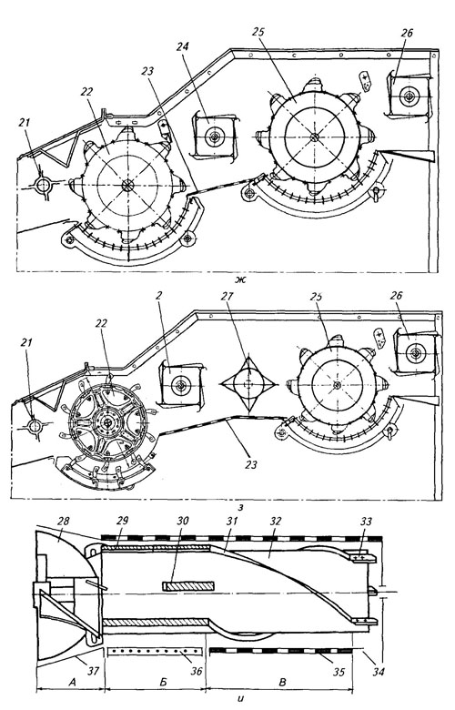
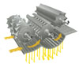
Молотильно-сепарирующее устройство (МСУ) предназначено для вымолота зерна из колоса и выделения (сепарации) его из движущегося потока хлебной массы. Вымолот, т. е. нарушение связи зерна с колосом, в существующих МСУ происходит за счет ударов бичей по колосьям и протаскивания их между неподвижной поверхностью и вращающимся барабаном. При этом зерно отрывается и выдавливается из колоса, приобретая возможность свободно перемещаться в потоке хлебной массы независимо от материнского растения, в том числе выделяться (сепарироваться) из совокупности движущихся стеблей. В результате обмолота однородная хлебная масса преобразуется в смесь из трех составных частей: соломы, половы и зерна. Солома — это стебли обмолоченных растений, полова — измельченные части стеблей, листьев, соцветий и колосков. Зерно представляет собой целые и травмированные зерновки. Смесь зерна и половы называют мелким зерновым ворохом; смесь зерна, половы и соломы — грубым.
Качество работы МСУ оценивают по коэффициентам недомолота Кн, сепарации Кс, дробления зерна Ка и засоренности К3 мелкого зернового вороха, поступающего на очистку. Коэффициенты Кн, Кс и Кя определяют делением массы зерна, соответственно невымолоченного из колоса, выделенного из потока движущихся стеблей в пределах МСУ и дробленого, на общую массу зерна, намолоченного за время проведения измерений. Коэффициент засоренности К3 находят делением массы половы на массу мелкого зернового вороха, выделенного в МСУ. При настройке МСУ на оптимальный режим стремятся достичь минимально возможных значений коэффициентов Кн, Кл, К3 и максимального значения коэффициента Кс.
Классификация и устройство М С У. По направлению ввода потока хлебной массы и движения ее в рабочей зоне (рис. 9) различают поперечно-поточные (а, б), аксиально-роторные (в, з) и комбинированные МСУ (г). По конструкции ударных элементов МСУ бывают бильные (д) и штифтовые (е), а по числу вращающихся элементов (барабанов, роторов, дисков и т. п.) — одно-, двух- и многобарабанные (ж, з).
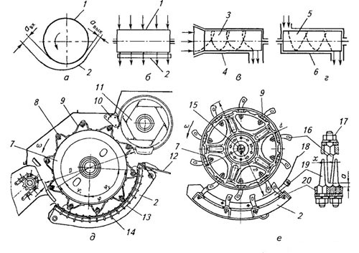
Рис. 9. Молотильно-сепарирующие устройства:
а, б—поперечно-поточные; в, и —аксиально-роторные; г—комбинированное; д — бильное комбайна «Дон-1500»; е — штифтовое; ж — двухбарабанное комбайна «Енисей-1200»; з — двухбарабанное комбайна «Енисей- 1200Р»;
1, 22, 25— барабаны; 2, 36 — подбарабанье; 3, 5, 32 — роторы; 4, 6, 37— кожухи; 7—диски; 8, 29, 30— бичи; 9— планки-подбичники; 10— отсекатель воздушного потока; 11, 21, 24, 26, 27— битеры; 12, 18, 23, 35 — решетки; 13— прутки; 14, 20— планки; 15 — вал; 16, 19— штифты соответственно барабана и подбарабанья; 11— гайка; 28, 33 — лопасти; 31 — ударная планка; 34— выгрузное окно
Поперечно-поточные устройства включают в себя вращающийся барабан (цилиндр) 1 (см. рис. 9, а, б) и неподвижное подбарабанье 2. Направление подачи хлебной массы и ее движения в рабочей зоне перпендикулярно оси вращения барабана. Барабан состоит из дисков 7 (см. рис. 9, д, е) с закрепленными на них планками-подбичниками 9, расположенными параллельно оси барабана.
К планкам штифтовых барабанов прикреплены штифты 16, а к планкам бильных — рифленые бичи 8. Одна половина бичей выполнена с правым направлением рифлей, а другая — с левым. Бичи с правым и левым направлением рифлей монтируют на барабане поочередно, что способствует равномерному распределению обмолачиваемой массы по поверхности подбарабанья. Бичи или штифты с большой скоростью ударяют по хлебной массе, захватывают ее и протаскивают через узкое пространство, образованное поверхностью подбарабанья и вращающимися бичами барабана или штифтами барабана и подбарабанья.
Подбарабанье бильного молотильного аппарата решетчатое. Оно сварено из боковин (рис. 9, д) и поперечных планок 14. Через отверстия планок пропущены прутки 13. Сквозь промежутки между прутками и планками просыпается 70...80 % вымолоченного зерна вместе с мелкими примесями. Подбарабанье охватывает снизу барабан на некоторый угол а. Для барабанов комбайнов «Дон-1500» этот угол равен 130°, СК-5 — 146°, «Енисей-1200» — 127°. С увеличением угла охвата а вымолот зерна возрастает. Подбарабанье установлено так, что расстояние между бичами барабана и планками подбарабанья (зазор а) от входа к выходу постепенно уменьшается (см. рис. 9, а).
Подбарабанье штифтового молотильного аппарата (см. рис. 9, е) снабжено штифтами 19, расположенными рядами так, что каждый штифт 16 барабана при его вращении проходит между двумя штифтами 19 подбарабанья. Штифты барабана и подбарабанья имеют форму клина, лобовая грань штифтов барабана отклонена в сторону, противоположную направлению вращения, а штифтов подбарабанья — в направлении вращения барабана. При правильной установке барабана зазор х между штифтами барабана и подбарабанья с двух сторон штифтов должен быть одинаковым. Между рядами штифтов расположена неподвижная решетка, через отверстия которой просыпается часть вымолоченного зерна.
Зерноуборочные комбайны оборудуют одним или двумя молотильными аппаратами. Комбайны «Дон-1500», СК-5 (см. рис. 9, д), оборудованные одним бильным молотильным аппаратом, предназначены для уборки зерновых колосовых культур.
Комбайны «Енисей-1200», «Кедр-1200» оборудованы двумя бильными аппаратами (см. рис. 9, ж), а комбайны «Кедр-1200Р» и «Енисей- 1200Р» (см. рис. 9, з) — одним штифтовым и одним бильным. Первые применяют для уборки зерновых культур преимущественно в условиях повышенной влажности; вторые — для уборки риса и других труднообмолачиваемых культур.
Штифтовой молотильный аппарат лучше, чем бильный, обмолачивает влажный хлеб, но больше измельчает солому. Бильный барабан универсален: пригоден для обмолота большого числа культур. Двухбарабанные молотильные аппараты могут обмолачивать хлеба на двух режимах. На первом режиме вымолачиваются зерна, слабо связанные с колосьями, при малой частоте вращения барабана; на втором — сильно связанные зерна, при большой частоте вращения барабана.
Аксиально-роторные устройства обеспечивают обмолот хлебной массы и сепарацию зерна из движущегося ее потока до уровня, которому соответствуют значения Кп < 0,5 % и Кп > 99,5%. Такие устройства снабжены ротором 32 (см. рис. 9, и), заключенным в неподвижный или вращающийся кожух. В заходной зоне А на роторе закреплено три или четыре лопасти, в молотильной 8 — бичи, в сепарирующей 14 — ударные планки, закрепленные по образующим цилиндра-ротора или под углом к ним. При уборке риса вместо некоторых бичей крепят гребенки со штифтами. В зоне выгрузки В на роторе закреплены лопасти 33.
Кожух 37 в заходной зоне выполнен коническим без отверстий, а в молотильной и сепарирующих зонах — полностью или частично (в нижней и боковых частях поверхности на угол 120...270°) перфорированным с круглыми, продолговатыми или прямоугольными отверстиями. Под барабаном в молотильной зоне Б устанавливают подбарабанье 36или решетки. В верхней части на кожухе в молотильно-сепарирующей зоне под углом 35...60° к образующей цилиндрической поверхности кожуха закреплены планки (винтовые направители), которые способствуют перемещению бичами хлебной массы вдоль оси ротора от входа к выходу.
Хлебная масса вводится в заходную зону А параллельно оси вращения ротора. Затем масса под воздействием лопастей 28, бичей 29 и планок 31 движется по винтовой траектории, закрученной вокруг оси ротора, совершая несколько полных оборотов. Вымолоченное зерно и частицы половы под действием центробежной силы выводятся из движущегося потока хлебной массы, проходят через отверстия решеток и поступают на очистку. Солома выводится из МСУ лопастями 33 и подается в измельчитель, копнитель или укладывается на поле в валок.
Для работы в условиях повышенной влажности комбайны оснащают вращающимся с частотой 10...20 мин⁻¹ перфорированным кожухом, который устанавливают на ролики. Сверху над вращающимся кожухом крепят щеточные очистители. Вращающийся кожух предотвращает скапливание растительности в верхней зоне, обеспечивает сепарацию зерна по всей (на угол 360°) поверхности кожуха, уменьшает залипание рабочей поверхности.
Преимущества аксиально-роторных МСУ по сравнению с поперечно-поточными: меньше дробление и потери зерна; ниже чувствительность к изменению подачи хлебной массы, продольного и поперечного наклона поверхности поля; выше качество уборки при отклонении частоты вращения ротора от оптимального значения. По некоторым показателям комбайны с аксиально-роторными молотилками уступают комбайнам с соломотрясом: они больше перебивают солому, увеличивая загрузку решет очистки; скручивают влажную, засоренную сорными растениями хлебную массу в жгуты, вследствие чего возрастают потери зерна и энергоемкость процесса.
4.2 Молотильное устройство | Содержание | 4.2.2 Регулировка молотильного устройства
© БГСХА
Учебный курс
«Сельскохозяйственные зерноуборочные машины и агрегаты»

Список литературы
Тесты (1)
Типы режущих аппаратов и их приводы
Режущий аппарат служит для срезания растений при прямом комбайнировании. Он состоит из пальцев и ножа с сегментами. Пальцы снабжены противорежущими пластинами. Нож приводится в возвратно-поступательное движение механизмом привода. На жатках комбайнов все большее распространение получает режущий аппарат системы Шумахера.
Возвратно-поступательный механизм привода
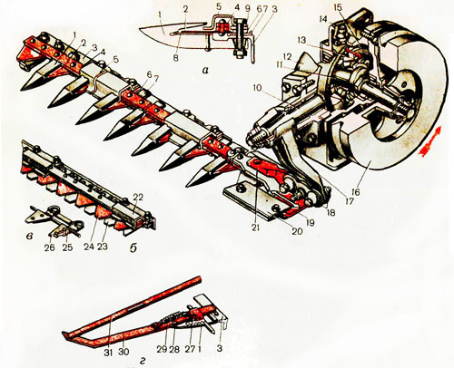
Режущий аппарат. На жатках комбайнов и валковых жатках устанавливают следующие режущие аппараты: сегментно-пальцевой закрытого типа (рис. 6, а), беспальцевой (рис. 6, б) или сегментно-пальцевой открытого типа (рис. 6, в).
Сегментно-пальцевой режущий аппарат закрытого типа состоит из пальцев 1, закрепленных на брусе 3, и ножа, снабженного сегментами 2. На пальцах 1 установлены противорежущие пластины 8. К левому концу спинки 4 ножа прикреплены основание 19 и головка 21 с шаром для присоединения механизма привода.
Беспальцевой режущий аппарат состоит из неподвижного ножа, образованного сегментами 23, и подвижного ножа с сегментами 24.
Сегментно-пальцевой режущий аппарат открытого типа снабжен подвижным ножом с сегментами и короткими пальцами 25 с вкладышами 26.
Ножи режущих аппаратов всех типов совершают возвратно-поступательное движение. При движении комбайна в промежутки между неподвижными элементами режущего аппарата (пальцами 1, 25 или сегментами 23) заходят стебли растений, подвижные элементы (сегменты 2, 24) прижимают их к острой кромке неподвижных режущих элементов и срезают.

Рис. 6. Режущий аппарат комбайна «Дон-1500Б»:
а — сегментно-пальцевой закрытого типа; б— беспальцевой;
в— сегментно-пальцевой открытого типа; г — стеблеподъемник;
1, 25— пальцы; 2, 23, 24— сегменты; 3— брус; 4— спинка ножа;
5, 22— прижимы; 6— прокладки; 7, 9— пластины трения;
8, 26— про-тиворежущие пластины (вкладыши пальцев);
10 — колебательный вал; 11— ведущий вал; 12 — корпус;
13 — палец; 14— сапун; 15— водило; 16— шкив-маховик;
77—рычаг; 18— соединительное звено; 19 — основание головки ножа;
20— направляющая; 21 — головка ножа; 27—хомут; 28— упор;
29— пружина; 30— пластина; 31 — перо
У режущих аппаратов с кривошипно-шатунным приводом ножа осевые линии сегментов и пальцев при крайних положениях должны совпадать. В случае отклонения более чем на 5 мм аппарат центрируют, изменяя длину шатуна.
Для качественного среза стеблей носки сегментов 2 и 24 должны прилегать к пластинам 8 и 26 (зазор не более 0,5 мм). Зазор между сегментом и задним краем пластины должен быть 0,5... 1 мм, а между прижимом 5 и сегментом 2 — не более 0,5 мм. Зазоры регулируют рихтовкой прижимов, установкой прокладок 6 и смещением пластин трения 9. Отрегулированный нож должен свободно перемещаться от усилия руки.
Для подъема полеглых стеблей на пальцы режущего аппарата закрытого типа устанавливают стеблеподъемники (рис. 6, г). Их закрепляют хомутами 27 на каждом втором пальце при уборке изреженных и на каждом третьем-четвертом при уборке густых и длинносоломистых полеглых хлебов.
Делители предназначены для отделения срезаемых стеблей от хлебного массива и подвода крайних стеблей к ножу. При уборке короткостебельных хлебов делителями служат боковины жатки, удлиненные съемными мысами. Для уборки длинносоломистых, полеглых и спутанных хлебов применяют прутковые делители 41 (см. рис. 3) или торпедные, снабженные регулируемыми внешними и внутренними стеблеотводами.
Высоту среза регулируют, переставляя копирующие башмаки 38 относительно днища жатки (работа с копированием) или поднимая жатку гидроцилиндрами 36 (без копирования). Полеглые и низкорослые хлеба срезают на минимальной высоте. При уборке прямостоячих хлебов высоту среза выбирают в зависимости от длины стеблей.
Для нормальной работы режущего аппарата жатки комбайна «Дон-1500Б» натягивают приводной ремень так, чтобы прогиб ремня при натяжении на него с усилием 40 Н был 12...14 мм. Пальцевой режущий аппарат закрытого типа применяют для скашивания прямостоячих хлебов, беспальцевой аппарат и пальцевой открытого типа —для скашивания сильно полеглых и засоренных подгоном хлебов.
Нож режущих аппаратов приводится в возвратно-поступательное движение кривошипно-шатунным механизмом (в комбайнах СК-5А «Нива», «Енисей-1200») или механизмом качающейся шайбы (в комбайне «Дон-1500Б»). Устройство и принцип работы кривошипно-шатунного механизма такие же, как и у механизма привода ножа косилок.
Механизм качающейся шайбы (МКШ) снабжен коленчатым ведущим валом 11 (см. рис. 6, а), на шейке которого на подшипниках смонтировано водило 15. Пальцами 13 водило кинематически соединено с вилкой колебательного вала 10. На конце вала закреплен рычаг 17, соединенный с головкой 21 ножа звеном 18, состоящим из двух накладок. Сферические выточки накладок охватывают головку рычага и ножа, образуя шаровые шарниры. Они компенсируют взаимные отклонения рычага и ножа в горизонтальной и вертикальной плоскостях.
При вращении вала 11 водило 15 совершает колебательные движения вокруг оси, проходящей через ось вала 10. Колебательные движения водила пальцами 13 передаются вилке вала 10 и через рычаг 17, звено 18 ножу режущего аппарата.
Режущий аппарат системы Шуммахера
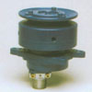
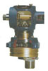
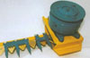
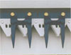
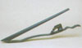
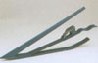
Основной конструктивной особенностью данного аппарата является расположение сегментов ножа с ориентацией скоса режущей кромки поочередно вверх и вниз. Противорежущие кромки на спаренных пальцах находятся вверху и внизу. Поочередное направление скоса режущей кромки сегментов способствует лучшему удержанию убираемых стеблей в процессе резания и препятствует затягиванию массы в зазор режущих пар. При этом значительно уменьшаются силы резания. Чередующееся расположение режущих кромок сегментов упрощает требуемые регулировки режущего аппарата.
Сегменты PRO-CUT изготавливаются и упрочняются специальными методами и крепятся болтами с зубчатой конической накаткой. Стержень такого болта врезается в сегмент и спинку ножа, обеспечивая прочность соединения. Надежность крепления дополняют самозажимные гайки.
Косилочные ножи изготавливаются секционными и в местах стыка соединяются сегментами и специальными соединительными пластинами. Это уменьшает габариты упаковки до 2,4 м и упрощает транспортировку ножа.
Сдвоенный палец состоит из трех штампованных частей и имеет твердые и износостойкие рабочие поверхности. Глубина упрочненной части противореза увеличена примерно на 30% из-за остроугольной формы кромки. Благодаря этому длительное время обеспечивается стабильность резания. В сочетании с универсальными стеблеподъемниками с простым механизмом крепления поддерживается стабильность работы режущего аппарата при уборке различных культур на разных уборочных машинах.
Вместо режущего аппарата и мотовила на жатке может устанавливаться подборщик для подбора хлебной массы из валка при раздельном способе уборки. Подборщики бывают полотенно-транспортерные и барабанные. Привод механизмы подборщика получают через специально монтируемую передачу. По высоте подборщик устанавливают так, чтобы концы пружинных пальцев полностью захватывали лежащие на земле стебли убираемых растений.
4.1 Жатка | Содержание | 4.1.2 Молотило и его устройство
© БГСХА
Молотило и его устройство
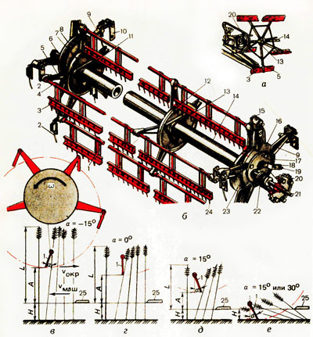
Мотовило подводит стебли к ножу, поддерживает их во время среза, подает их к шнеку и очищает от них режущий аппарат. Применяют планчатое и универсальное мотовила.
Планчатое мотовило (рис. 7, а) образовано пятью планками 3, которые прикреплены при помощи лучей 5 к фланцам 13. При вращении мотовила планки его поочередно погружаются в хлебную массу, отделяют порции стеблей, подводят их к режущему аппарату и укладывают срезанные стебли на платформу жатки. Планчатое мотовило обычно устанавливают на валковых жатках и применяют при скашивании прямостоячих хлебов.
Универсальное эксцентриковое мотовило (рис.7, б) снабжено граблинами 1 с пружинными пальцами 24. Цапфы 21 трубчатого вала 14 мотовила вращаются в подшипниках б и 22, установленных на поддержках 4 и 24 (см. рис. 4, а), опирающихся на гидроцилиндры 3 и 35.
К фланцам 11 и 13 (см. рис. 7, б), приваренным к трубчатому валу 14, прикреплены диски 7, 12, 23 с лучами 5. На концах лучей шарнирно смонтированы трубы 4, снабженные подвесками для установки граблин 1. К обоим концам труб 4 приварены поводки 10, 15, на пальцах которых смонтированы лучи 9, прикрепленные к обоймам 8 и 16. На цапфу 21 вала свободно надета втулка эксцентрика 17, на внутренней стороне которого установлены три ролика. От проворачивания эксцентрик удерживается поводком 18, ролик 19 которого входит в фигурный паз копира. По роликам эксцентрика перекатывается обойма, обеспечивающая заданный угол а наклона граблин (рис.7, в). При вращении мотовила пальцы совершают плоскопараллельное движение, одинаково хорошо захватывая прямостоячие и полеглые стебли. Поэтому универсальное мотовило наиболее распространено.
Угол а наклона граблин изменяется автоматически от —15° (наклон вперед) до +30° (наклон назад) при перемещении мотовила в вертикальном или горизонтальном направлении. Пружинные пальцы 2 (см. рис. 7, б), прикрепленные к концам лучей 9, предохраняют концы граблин и вал от наматывания стеблей. На левой цапфе мотовила смонтирована предохранительная муфта с ведомой звездочкой 20. Муфта рассчитана на передачу вращающего момента 600 Н • м.
Рис. 7. Мотовило:
а — планетарное; б — эксцентриковое; в - схема работы;
г, д и е — положение граблины при уборке соответственно
нормальных прямостоячих или частично пониклых хлебов,
низкорослых и полеглых хлебов; 1 - граблина; 2 к 24 - пальцы;
3 - планка; 4 - труба граблины; 5 и 9 - лучи; 6 и 22
подшипники; 7, 12 к 23 - диски в и 16 - обоймы
эксцентрика; 10, 15 и 18 - поводки; 11 и 13 - фланцы;
14 - трубчатый вал; 17 - эксцентрик; 19 - ролик; 20 - звездочка;
21 цапфа; 25 - режущий аппарат.
Одно из основных условий уборки без потерь — правильная регулировка мотовила. Для этого устанавливают оптимальную частоту вращения мотовила и перемещают его вперед-назад или вверх-вниз относительно режущего аппарата.
Частоту вращения мотовила устанавливают в зависимости от скорости движения комбайна или валковой жатки. Окружная скорость планки мотовила V_{окр} должна быть больше скорости движения машины V_{маш} в 1,2...1,8 раза, т.е. V_{окр}/V_{маш}= 1,2...1,8. При скорости движения агрегата до 5 км/ч это соотношение принимают равным 1,5...1,8, при скорости свыше 5 км/ч — 1,2... 1,5. При работе на повышенной скорости несрезанные стебли поддерживают срезанные, способствуя укладке их на платформу.
При неправильном выборе соотношения окружной скорости мотовила и скорости движения агрегата планки мотовила плохо подводят стебли к режущему аппарату или перебрасывают срезанные стебли через ветровой щит, выбивают зерно из колосьев. В первом случае необходимо увеличить частоту вращения мотовила, во втором — снизить.
Частоту вращения мотовила регулируют на ходу комбайна вариатором 27 (см. рис. 5, а), состоящим из двух двухдисковых шкивов, охваченных клиновидным ремнем. Ведущий шкив снабжен гидроцилиндром, включенным в гидросистему комбайна. К ведомому шкиву прикреплена звездочка 26 привода мотовила. Для увеличения частоты вращения мотовила комбайнер поворачивает рычаг гидросистемы так, чтобы масло из нагнетательной магистрали поступало в гидроцилиндр вариатора. Под давлением масла плунжер гидроцилиндра перемещает подвижной диск ведущего шкива и выжимает ремень из ручья так, что он располагается на большем диаметре шкива. Одновременно ремень, преодолевая сопротивление пружины, раздвигает диски ведомого шкива и перемещается на его меньший диаметр.
Чтобы уменьшить частоту вращения мотовила, поворачивают рычаг гидрораспределителя, соединяя полость цилиндра с системой слива. Под действием пружины подвижной диск ведомого шкива выжимает ремень на больший диаметр. На ведущем шкиве ремень переходит на меньший диаметр, смещает подвижной диск и соединенный с ним плунжер. Частоту вращения мотовила комбайна «Дон-1500Б» изменяют вариатором от 15 до 49 мин⁻¹.
Во время движения комбайна при помощи гидроцилиндров 3 и 35 можно перемещать мотовило одновременно по вертикали и горизонтали. Ползуны с подшипниками 39 вала мотовила закреплены на поддержках 4 и 24, расположенных по сторонам корпуса жатки и соединенных с плунжерами гидроцилиндров 3 и 35. К каждой поддержке приварена стойка с закрепленной в ней осью, на которую свободно надет двуплечий рычаг 32. Верхний конец рычага соединен вертикальной тягой 36 с корпусом жатки, нижний — с корпусом гидроцилиндра 34. Шток гидроцилиндра соединен с ползуном мотовила. Одновременно с подъемом или опусканием мотовила рычаги 32 поворачиваются на осях и перемещают подшипники 39 вместе с мотовилом назад или вперед. В этом случае гидроцилиндр 34 выполняет функцию тяги. Для перемещения мотовила только по горизонтали комбайнер поворачивает рычаг гидрораспределителя так, чтобы масло из нагнетательной магистрали поступало в гидроцилиндр 34. При перемещении мотовила по горизонтали ролик 19 (см. рис. 7, б) перекатывается по фигурному пазу копира (на рисунке не показан) и поворачивает эксцентрик 11 относительно цапфы 21 вниз или вверх. Одновременно с эксцентриком смещается обойма 16 вниз или вверх, что приводит к изменению угла а наклона граблин.
Положение мотовила по высоте и выносу выбирают в зависимости от высоты и состояния стеблестоя убираемых культур. По высоте мотовило устанавливают так, чтобы его планки воздействовали на стебли выше центра тяжести срезанных растений, но ниже колосьев. При воздействии на стебель ниже его центра тяжести растение будет переваливаться через планку и падать на землю перед жаткой.
При уборке прямостоячих культур с высоким густым стеблестоем (свыше 800 мм) мотовило устанавливают так, чтобы пальцы 24 его граблины 1 касались стеблей выше их середины (см. рис. 7, в), но ниже колосьев, т. е. ориентировочно на расстоянии А > 0,5L (здесь L — длина срезанного стебля). По горизонтали вал мотовила смещают назад к ножу, граблины при этом отклоняются от вертикали вперед на угол а = 15°. Высоту среза Н = 100 мм устанавливают, перемещая башмаки 38 (см. рис. .5).
При уборке прямостоячих культур с нормальным стеблестоем (длиной 400...800 мм) мотовило смещают вперед на 40 мм от крайнего заднего положения (рис. 7, г) и устанавливают по высоте так, чтобы пальцы граблин воздействовали на срезанные стебли посередине их длины (А = Q,5L). Пальцы граблин при этом будут занимать вертикальное положение. Устанавливаемая высота среза 100 мм, а на каменистых почвах 145 мм.
При любых положениях мотовила зазор между пальцами 24 граблин и режущим аппаратом должен быть не менее 25 мм. Его устанавливают, вворачивая или выворачивая винты 31 (см. рис. .5, а) на штоке гидроцилиндров 3 и 35. При этом добиваются, чтобы граблины мотовила располагались параллельно режущему аппарату.
При уборке низкостебельных культур мотовило опускают и сдвигают к режущему аппарату (рис. 7, д). Для уменьшения потерь зерна к планкам мотовила прикрепляют полосы из эластичной прорезиненной ткани шириной 75...100 мм. Высоту среза устанавливают 50 мм.
Полеглые хлеба убирают по направлению полеглости хлебов или под углом к ней. Для этого мотовило выдвигают максимально вперед и опускают вниз до соприкосновения пальцев 24 с поверхностью поля (рис. 7, е). Высоту среза устанавливают 50 мм, а на полях, засоренных камнями, — 100 или 145 мм.
Шнек жатки и его устройство
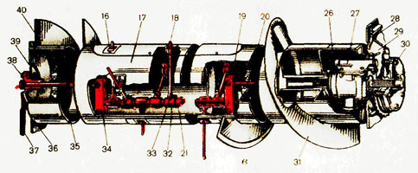
Шнек жатки 7 (см. рис. 8, а) сужает поток скошенных стеблей и подает их к битеру проставки. Шнек представляет собой вращающийся полый цилиндр 17 (рис. 8, в), к которому приварены спиральные ленты — витки 31 и 40 правого и левого направления, сдвигающие стебли к середине. Обшивка корпуса жатки под шнеком выполнена желобчатой. В середине шнека расположен пальчиковый механизм, пальцы 18 которого подают стебли к битеру проставки (у комбайна «Дон-1500Б») или к плавающему транспортеру (у комбайнов СК-5А, «Енисей-1200»).
Внутри к цилиндру шнека приварены диски, на которых закреплены шариковые подшипники разборного коленчатого вала, состоящего из осей 20 и 35, щек 19 и 34 и трубчатого вала 21. Последний смещен относительно оси шнека. На трубчатый вал 21 надеты втулки 32 с пальцами 18, пропущенными в отверстия глазков 16, которые свободно вставлены в обойму, прикрепленную к цилиндру 77 шнека. На конце оси 35 закреплена втулка с рычагом 37, связанная с корпусом жатки болтами 38.
При вращении шнека трубчатый вал 21 остается неподвижным, а втулки 32 пальцев 18 поворачиваются на нем. Так как ось трубчатого вала 21 смещена относительно центра вращения
Рис. 8. Шнек жатки:
32 — втулки; 37— рычаги; 18— пальцы; 16— глазок; 17— цилиндр;
19, 34 — щека подвески; 20, 35 — оси; 21— трубчатый вал;
26 — редуктор; 27— гидроцилиндр; 28 - регулировочный болт;
29, 39 — опорные плиты; 30— предохранительная муфта; 31, 40— витки;
33 — шплинт; 36— боковина жатки; 38— болт
шнека, то пальцы больше выступают из цилиндра шнека впереди и снизу и меньше — сзади и вверху. Захватив стебли, пальцы перемешают их к плавающему транспортеру, затем постепенно входят в цилиндр, поэтому стебли свободно сходят с пальцев. В привод шнека жатки комбайна «Дон-1500Б» можно устанавливать реверсивный редуктор 26 с гидроцилиндром 27, включенным в гидросистему комбайна.
При забивании шнека хлебной массой отключают привод жатки и гидроцилиндром 27 переключают редуктор на обратное вращение. После этого включают привод жатки. За счет обратного вращения шнек выбрасывает хлебную массу и очищается от нее.
Поворачивая рычаг 37, регулируют зазор между пальцами и днищем жатки. Минимальный зазор (6...20 см) устанавливают при уборке малоурожайных низкостебельных хлебов, а максимальный (20...30 мм) — при уборке высокоурожайных длинносоломистых хлебов. Одновременно регулируют зазор между витками шнека и днищем корпуса жатки, перемещая плиты 29 и 39 при помощи болтов 28. Если зазор отрегулирован неправильно, перед шнеком накапливается хлебная масса и подача ее в молотильный аппарат станет порционной, что увеличит потери за молотилкой.

